Datos de Adscripción:

Título del Artículo; Usar fuente: Arial; Estilo Capital; Tamaño 16; en Negritas; Máximo 25 palabras. Ejemplo: Lorem ipsum dolor sit amet, consectetur adipiscing elit, sed do.
Autor(a) Principal¹; Autor Correspondencia² , Segundo(a) Autor(a); Tercer(a) Autor(a)^{n}
El formato de escritura de autores es: Primer Apellido-Segundo apellido, Inicial(es) del o los nombre(s).
e. g. Pérez-Fas, A. M. (Fuente: Arial, tamaño: 11)

Título del Artículo; Usar fuente: Arial; Estilo Capital; Tamaño 16; en Negritas; Máximo 25 palabras. Ejemplo: Lorem ipsum dolor sit amet, consectetur adipiscing elit, sed do.
¹ Nombre completo del primer autor, iniciando con primer apellido, segundo apellido y nombre(s). Adjuntar la adscripción iniciando con el nombre completo de la universidad o institución, la dependencia y el departamento (si es el caso), así como la ciudad, Estado y País. En caso de que la institución de adscripción cuente con el identificador ROR, favor de incluirlo. Agregar el correo electrónico del autor y el número de ORCID.
² Nombre Completo del segundo autor. Adjuntar la adscripción iniciando con el nombre completo de la universidad o institución, la dependencia y departamento (si es el caso). Agregar el correo electrónico y el número de ORCID.
³ Nombre Completo del tercer autor. Adjuntar la adscripción iniciando con el nombre completo de la universidad o institución, la dependencia y departamento (si es el caso). Agregar el correo electrónico y el número de ORCID.
Incluir más renglones en el caso de contar con otros dos autores.
Agregar este incono al inicio de los datos del autor de correspondencia.
Resumen - El resumen debe ser un sumario breve que se presente en un lenguaje simple y directo, que muestre el objetivo, el alcance del estudio realizado, la metodología utilizada, los resultados más importantes y las principales conclusiones. No incluir referencias en este apartado, no debe contener ecuaciones, tablas o figuras. No se deberán utilizar abreviaturas y deberá tener una extensión máxima de 250 palabras. El tipo de letra es Arial de 9 puntos en negritas. Solamente la palabra resumen va en “Itálica”. Agregar una tabulación estándar antes de la palabra “Resumen”.
Palabras Clave - Se deben incluir de 4 a 6 palabras clave, separadas por comas y en orden alfabético, y con letra capital; que clasifiquen o caractericen el artículo que se presenta. Agregar una tabulación estándar antes de la frase “Palabras Clave”. Se adjunta el siguiente ejemplo:
Palabras Clave: Palabra 1, Palabra 2, Palabra N.

Abstract - The abstract should be a brief summary presented in simple and direct language, showing the objective, the scope of the study, the methodology used, the most important results and the main conclusions. Do not include references in this section, it should not contain equations, tables or figures. Abbreviations should not be used and it should have a maximum length of 250 words. The font is Arial 9 point bold. Only the word abstract is italicized. Add a standard tabulation before the word "Abstract".
Keywords - 4 to 6 keywords should be included, separated by commas and in alphabetical order, and in capital letters; that classify or characterize the article being presented. Add a standard tabulation before the phrase "Keywords". The following example is attached:
Keywords: Word 1, Word 2, Word N.

I. INTRODUCCIÓN
El tamaño de letra, tipo y formato del texto del artículo son exactamente iguales a como se presenta en este documento; por tanto, se puede escribir sobre el mismo el artículo a someter a revisión. El artículo debe contener un mínimo de 8 páginas y un máximo de 10. Citar en formato APA 7. En la introducción, por lo general, se da una descripción amplia de los antecedentes del trabajo presentado en el artículo, se mencionan referencias similares y se indica lo que se desarrolla en el mismo de manera más completa.

Normalmente esta sección no contiene ecuaciones, tablas o figuras, pero esto no es limitativo. Por lo general, en la introducción es donde se presenta la mayor cantidad de referencias.

II. PARTE TÉCNICA DEL ARTÍCULO
En esta sección se describen el trabajo realizado, la metodología propuesta, los algoritmos propuestos, etc. Se pueden mostrar ecuaciones, tablas y figuras. La sección puede tener subsecciones de la siguiente manera.

Ejemplo de Subsección
La sección puede tener tantas subsecciones como sea conveniente. Se agregan en número arábigo consecutivo. Sin embargo, no se permite agregar ni eliminar secciones.

2.2 Formatos
Todas las tablas, figuras y ecuaciones deberán estar enumeradas. Ejemplo: Tabla 1 muestra el tamaño de la letra en el artículo. Las tablas están enumeradas con números arábigos, y el título está en la parte superior de la tabla y en mayúsculas; tamaño de letra de 8 puntos.
Cuando se haga referencia a una tabla, se debe hacer de la siguiente manera: “… en la Tabla 1 se muestra…”.

Ejemplo de Tabla:
Tabla 1 (fuente Arial, tamaño 8, estilo negrita, número consecutivo)
Título breve de la tabla. (fuente Arial, estilo cursiva, tamaño 8)
 | Encabezado de Columna | Encabezado de Columna
Encabezado de fila | Dato 1 | Valor A
Encabezado de fila | Dato 2 | Valor B
Encabezado de fila | Dato n | Valor N
* Título estilo oración (primer letra Mayúscula de la primer palabra)

Figuras
Deben ser claras, legibles; utilizar formato “PNG” o “JPG” solamente. Las unidades deben estar claras. Las figuras deben estar enumeradas consecutivamente, con letra “Capital”; el título debe ser claro y concreto; se coloca justo debajo de la palabra “Figura”; tamaño de letra de 8 puntos. Utilizar el siguiente ejemplo:

Figura 1
Título de la figura. (estilo oración, cursiva, tamaño 8)

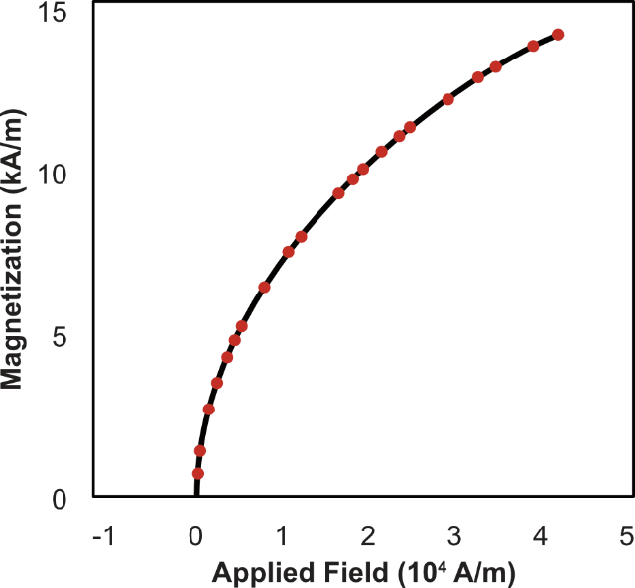

Ecuaciones
Se solicita utilizar un editor de ecuaciones, tales como Microsoft Equation Editor, MathType, etcétera.
Al hacer referencia a una ecuación, será de la siguiente manera: “… en (1) se muestra el factor de potencia FP:…”
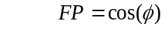 (1)
Observe que al hacer referencia a una ecuación, se usa el número de la misma, como "(1)" en el párrafo anterior. No usar "Ec. (1)" o "ecuación (1)", excepto al inicio de una sentencia: "La ecuación (1) es…"

Código Fuente
Para la presentación de código fuente, utilizar específicamente el tipo de letra “console”, en tamaño 7 y con las líneas numeradas. Se anexa ejemplo:

1. switch(expression) {
2. case x:
3. // code block
4. break;
5. case y:
6. // code block
7. break;
8. default:
9. // code block
10. }

Numeración
Todas las ecuaciones, figuras y tablas deben estar numeradas en forma consecutiva y acorde con el formato APA, séptima edición.

III. RESULTADOS Y DISCUSIÓN
Este apartado permite presentar los resultados de la investigación científica.

IV. CONCLUSIONES
La conclusión permite revisar los puntos principales del documento; no se replica el resumen como conclusión. Una conclusión podría abordar la importancia de la obra o sugerir aplicaciones y extensiones.

V. AGRADECIMIENTOS
En esta sección se colocan los agradecimientos de los autores hacia instituciones o personas que ayudaron de una forma u otra con la elaboración del artículo.

VI. REFERENCIAS
Las referencias se deben escribir de acuerdo al estilo APA, séptima edición, respetando la redacción de la referencia de acuerdo al tipo (p. ej., revista, libro, tesis, entre otros). El tamaño de letra debe ser de 8 puntos. Incluir un mínimo de 10 referencias.

Para Libros:
Herrera Cáceres, C. y Rosillo Peña, M. (2019). Confort y eficiencia energética en el diseño de edificaciones. Universidad del Valle.

Para Revistas:
Castañeda Naranjo, L. A. y Palacios Neri, J. (2015). Nanotecnología: fuente de nuevos paradigmas. Mundo Nano. Revista Interdisciplinaria en Nanociencias y Nanotecnología, 7(12), 45- 49. https://doi.org/10.22201/ceiich.24485691e.2014.12.49710

Para Patentes:
Ghatak, S. (2019). Immunization testing system (U.S. Patent No. 10,788,482). U.S. Patent and Trademark Office. https://rb.gy/ik0fb0

Para Artículo en un Periódico:
Carreño, L. (9 de febrero de 2020). La disputa gremial por los aranceles a las prendas de vestir. El Espectador.
https://www.elespectador.com/economia/la-disputa-gremial-por-los-ar anceles-las-prendas-de-vestir-articulo-903768

Para Tesis o Disertaciones:
Martínez Ribón, J. G. T. (2011). Propuesta de metodología para la implementación de la filosofía Lean (construcción esbelta) en proyectos de construcción [Tesis de Maestría, Universidad Nacional de Colombia]. http://bdigital.unal.edu.co/10578/

Para Página Web:
Riera, M. (20 de enero de 2020). Re: Cancelar hipoteca o invertir [Comentario en foro en línea]. https://www.helpmycash.com/preguntas/30255/cancelar-hipoteca-o- invertir/

Para Leyes y Documentos Legales:
Ley 1060 de 2006. Por la cual se modifican las normas que regulan la impugnación de la paternidad y la maternidad. 26 de julio de 2006. D.O. No. 46341.

Para Archivo PDF:
Rodríguez, R. (2019). Una guía para combatir el Bullying [Archivo PDF]. https://www.url.com

Para Seminarios, Congresos, Simposios o Conferencias:
Sánchez, C., Ayala, D. y Bocarosa, E. (17-29 de noviembre de 2018). La biodiversidad y la supervivencia humana en la tierra [Discurso principal]. Conferencia de las Naciones Unidas, Sharm, El-Sheikh, Egipto.

** Para una lista completa de referencias y lineamientos, consultar la guía oficial de la American Psychological Association, en su séptima Edición.

